Załącznik nr 9
do Uchwały nr XVIII/91/12
Rady Miejskiej w Miejskiej Górce
z dnia 27.04.2012r.

PLAN ODNOWY MIEJSCOWOŚCI

OCZKOWICE

NA LATA 2012-2020



Gmina Miejska Górka

Kwiecień 2012r.

Spis treści
1. Wstęp 3
2. Charakterystyka miejscowości 3
2.1. Historia 3
2.2. Położenie 4
2.3. Demografia 4
2.4. Bezrobocie 5
3. Inwentaryzacja zasobów służących odnowie 5
3.1. Gospodarka 5
3.2. Rolnictwo 5
3.3. Oświata 6
3.4. Ochrona zdrowia 6
3.5. Kultura i zabytki 7
3.6. Infrastruktura techniczna 7
4. Analiza mocnych i słabych stron miejscowości 7
5. Opis planowanych zadań inwestycyjnych i przedsięwzięć aktywizujących społeczność lokalną na najbliższe 8 lat 8
5.1. Priorytety rozwoju miejscowości wraz z opisem inwestycji 8
5.2. Opis planowanego zadania do realizacji ze środków działania 413 „Wdrażanie Lokalnych Strategii Rozwoju” dla operacji, które odpowiadają warunkom przyznania pomocy w ramach działania „Odnowa i rozwój wsi” 9
6. Promocja Planu Odnowy Miejscowości 10
7. Zakończenie 10

1. Wstęp
Od momentu wstąpienia Polski do Unii Europejskiej, rozwój i odnowa polskiej wsi jest koncepcją niezmiernie ważną oraz konieczną. To nie tylko renowacja budynków, porządkowanie i zagospodarowanie przestrzeni wiejskiej, realizacja nowych inwestycji, ale przede wszystkim zachowanie tożsamości i integralności wsi wraz z wartościami życia wiejskiego, zakorzenionymi w jej kulturze i tradycji. Odnowa wsi jest działaniem prowadzącym do rozwoju obszarów wiejskich. Wpływa znacznie na poprawę standardu i jakości życia mieszkańców oraz na wzrost atrakcyjności wioski jako miejsce zamieszkania. Możliwość osiągnięcia tego daje między innymi Program Rozwoju Obszarów Wiejskich na lata 2007 – 2013.

Plan Odnowy Miejscowości Oczkowice jest dokumentem, który został sporządzony przy staraniu się o środki finansowe z Osi 4 LEADER, działania 413 „Wdrażanie Lokalnych Strategii Rozwoju”. Po zapoznaniu się z programem zostało zwołane zebranie wiejskie, w celu omówienia i przedyskutowania możliwości i ewentualnych propozycji dotyczących uczestnictwa w w/w działaniu. W wyniku debaty sołtysa i mieszkańców wsi Oczkowice oraz Burmistrza i pracowników Urzędu Miejskiego w Miejskiej Górce, podjęto decyzje o przystąpieniu do programu. Wspólnie określono i zhierarchizowano cele i zadania inwestycyjne, które później zostały uchwalone przez radnych. Ponadto do oceny sytuacji społeczno – gospodarczej w Oczkowicach przeprowadzono wywiad wśród mieszkańców, którego celem była ocena standardu życia mieszkańców oraz trendów w życiu społeczno – gospodarczym na przestrzeni ostatnich lat. Wyniki tego wywiadu umożliwiły sporządzenie analizy SWOT.

Plan Odnowy Miejscowości Oczkowice, określa wszystkie zadania inwestycyjne na lata 2012-2020 i ma na celu zmniejszanie istniejących dysproporcji i różnic w poziomie rozwoju obszarów wiejskich w stosunku do terenów miejskich.

Niniejsze opracowanie zawiera charakterystykę miejscowości, inwentaryzację zasobów, analizę mocnych i słabych stron wioski oraz opis planowanych zadań inwestycyjnych i przedsięwzięć aktywizujących społeczność lokalną na najbliższe 8 lat wraz z szacunkowym kosztem i harmonogramem działań.

2. Charakterystyka miejscowości oraz inwentaryzacja zasobów służących odnowie miejscowości

2.1. Historia
Oczkowice to niewątpliwie bardzo stara osada, choć wzmianki historycznie o nich sięgają dopiero XIII w. W 1294 r. Marcin Kędzierza zamienił Oczkowice na sołectwo krobskie, a w 1310 r. zaliczone zostały do powiatu ponieckiego. Wioska należała wówczas do rodu Awdańców. W 1326 r. była posiadłością Górków. Nie wiadomo jak długo do nich należała, gdyż w wieku XVI posiadał ją wojewoda kaliski Jerzy Konarski, a później odstąpił ją synowi Adamowi, sekr. król. podkomorzemu poznańskiemu.
Pod koniec XVIII wieku wieś liczyła niewiele ponad stu mieszkańców. Poddani niechętnie wykonywali pańszczyznę. Dziedzic Oczkowic, Święcicki, poprosił o wykonanie egzekucji na poddanych za niewykonanie pańszczyzny. Mimo że historycznie Oczkowice związane są z ziemią rawicką, należały od 1933 r. do powiatu gostyńskiego. Od końca XIV w. wchodziły w skład powiatu kościańskiego, a w XIX w. należały do powiatu krobskiego.

2.2. Położenie
Oczkowice położone są na północnym-wschodzie gminy Miejska Górka. Do wioski dojechać można drogą asfaltową z Topólki lub Woszczkowa. Najbliżej wioski leżą Kołaczkowice, Topólka, Woszczkowo oraz Dłoń.
Wieś oddalona jest ok. 110km od Poznania i 19km od miasta powiatowego – Rawicza oraz 10km od miasta Miejska Górka

Rysunek poniżej przedstawia położnie wsi Oczkowice w gminie Miejska Górka.

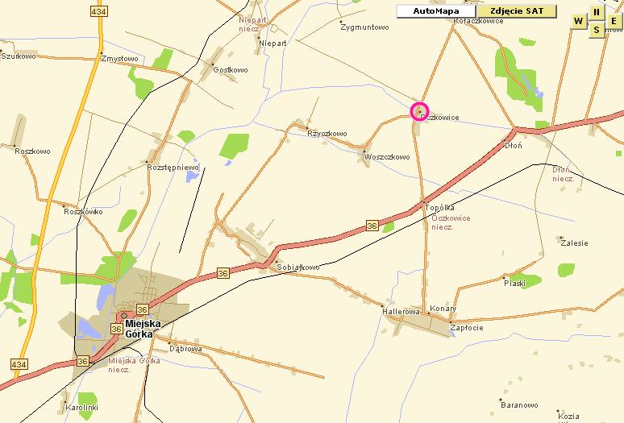

2.3. Demografia
Oczkowice zamieszkuje obecnie 250 osób, co stanowi 2,63% ogółu mieszkańców gminy Miejska Górka. Gęstość zaludnienia wynosi 46 osób/ 1 km².
Porównując pięć ostatnich lat, odnotować należy wzrost liczby mieszkańców Oczkowic. Jest to spowodowane dodatnim przyrostem naturalnym.
Poniższy wykres prezentuje kształtowanie się liczby ludności Oczkowic na tle gminy Miejska Górka. W gminie zaobserwować można ogólny wzrost ludności.

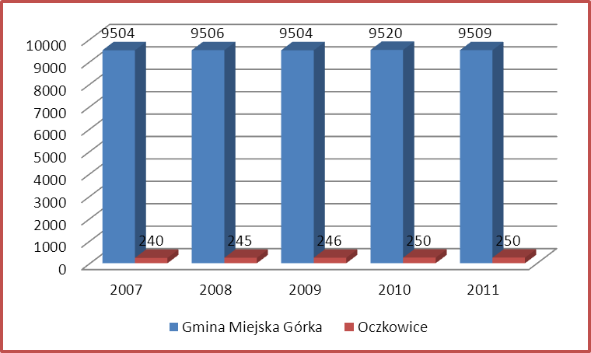

2.4. Bezrobocie
Na koniec miesiąca marca 2012r. w Powiatowym Urzędzie Pracy w Rawiczu zarejestrowanych było 2.915 osób bezrobotnych. Liczba bezrobotnych w gminie Miejska Górka wyniosła 461 osób, co stanowi 15,8% ogółu bezrobotnych.
Powiatowy Urząd Pracy w Rawiczu nie prowadzi ewidencji liczby bezrobotnych w poszczególnych miejscowościach powiatu.
W Powiecie Rawickim podobnie jak w kraju utrzymuje się tendencja zwiększenia bezrobocia. Z informacji uzyskanych na zebraniu wiejskim w Oczkowicach stwierdzono, że bezrobocie we wsi nieznacznie się zwiększyło.

3. Inwentaryzacja zasobów służących odnowie miejscowości

3.1. Gospodarka
Oczkowice to wieś typowo rolnicza. Istnieje tu duża ilość małych gospodarstw indywidualnych, jak i dużych gospodarstw o dużej wydajności. Rolnictwo stanowi podstawowe źródło utrzymania dla większości mieszkańców. Dominują tu tradycyjne kierunki upraw. Natomiast wśród zwierząt dominuje hodowla trzody chlewnej oraz bydła.
W Oczkowicach znajduje się niewiele punktów prowadzenia działalności gospodarczej. Mieszkańcy świadczą usługi jedynie w zakresie prac murarskich, ciesielskich, dekarskich, malarskich, tapeciarskich, stolarskich oraz blacharstwa budowlanego.

3.2. Rolnictwo
Powierzchnia całkowita wsi Oczkowic wynosi 554,65 ha.

Struktura użytków we wsi Oczkowice:

Rodzaj użytku | Powierzchnia [ha] | Udział w ogóle [%]
Grunty orne wraz z sadami | 476,59 | 85,93
Łąki i pastwiska | 33,97 | 6,12
Lasy i zadrzewienia | 5,61 | 1,01
Wody i rowy | 3,03 | 0,55
Tereny komunikacyjne | 19,81 | 3,57
Tereny osiedlowe | 14,47 | 2,61
Nieużytki | 1,17 | 0,21

Wykres użytków we wsi Oczkowice:

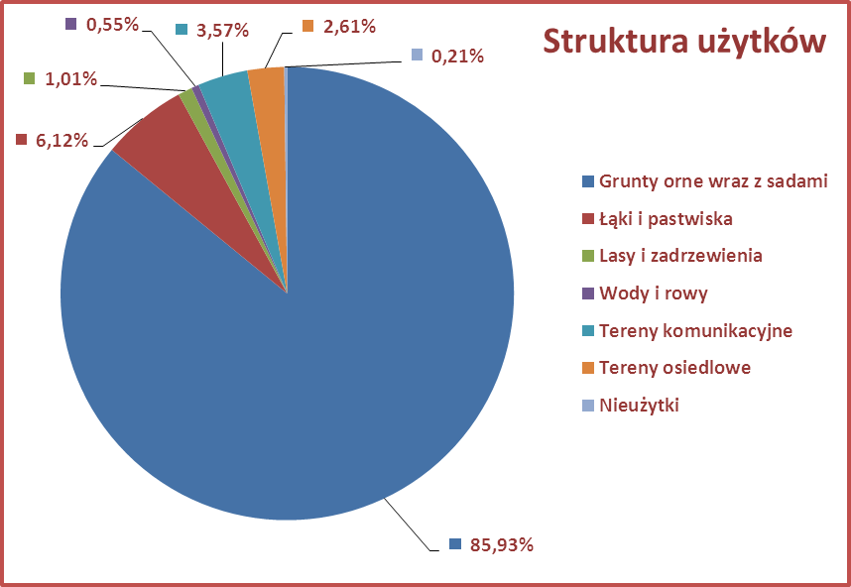

3.3. Oświata
Na terenie sołectwa nie ma szkoły podstawowej, gimnazjalnej ani przedszkola. Dzieci w wieku szkolnym z Oczkowic dowożone są autokarem do Szkoły Podstawowej w Dłoni, gdzie znajdują się również dwa oddziały przedszkolne. Młodzież gimnazjalna dowożona jest do Zespołu Szkół w Konarach.

3.4. Ochrona zdrowia
Mieszkańcy Oczkowic z opieki medycznej korzystają z dwóch Niepublicznych Zakładów Opieki Zdrowotnej w Miejskiej Górce, tj. NZOZ „Salus” lek. med. Zdzisław Goliński oraz NZOZ Przychodnia Lekarska lek. med. Barbara Bogacka-Gancarczyk.

3.5. Kultura, zabytki
W Oczkowicach ochroną konserwatora zabytków objęte są następujące obiekty:
- Zespół Dworski, murowany, XX w.
- Dom nr 6, początek XX w.
- Dom nr 29, początek XX w.

3.6. Infrastruktura techniczna
Wieś Oczkowice jest zwodociągowana, posiada sieć kanalizacji deszczowej oraz sieć elektro-energetyczną, a także sieć telefoniczną. W latach 2012-2013 będzie prowadzona budowa sieci kanalizacji sanitarnej w całej miejscowości.
Oczkowice nie posiadają gazociągu.
Na terenie wsi gospodarka odpadami jest uregulowana – prowadzona jest selektywna zbiórka odpadów. Mieszkańcy wyposażeni są w indywidualne pojemniki na śmieci oraz worki do segregacji odpadów.
Koncesje na wywóz śmieci mają trzy firmy.

4. Analiza mocnych i słabych stron miejscowości Oczkowice:
Nazwa SWOT jest akronimem angielskich słów Strengths (mocne strony), Weaknesses (słabe strony), Opportunities (szanse w otoczeniu), Threats (zagrożenia w otoczeniu).
Jest ona efektywną metodą identyfikacji słabych i silnych stron miejscowości oraz badania szans i zagrożeń, jakie stoją przed miejscowością. SWOT zawiera określenie czterech grup czynników:
- „mocnych stron” – uwarunkowań wewnętrznych, które stanowią silne strony miejscowości i które należycie wykorzystane sprzyjać będą jej rozwojowi (utrzymać je jako mocne, i na których należy oprzeć jej przyszły rozwój);
- „słabych stron” – uwarunkowań wewnętrznych, które stanowią słabe strony miejscowości i które nie wyeliminowane utrudniać będą jej rozwój (ich oddziaływanie należy minimalizować);
- „szans” - uwarunkowań zewnętrznych, które nie są bezpośrednio zależne od zachowania społeczności wiejskiej, ale które mogą być traktowane jako szanse, i przy odpowiednio podjętych przez nią działaniach, wykorzystane jako czynniki sprzyjające rozwojowi miejscowości;
- „zagrożeń” - uwarunkowań zewnętrznych, które także nie są bezpośrednio zależne od zachowania społeczności wiejskiej, ale które mogą stanowić zagrożenie dla jej rozwoju (należy unikać ich negatywnego oddziaływania na rozwój miejscowości).
Przedstawiona poniżej analiza mocnych i słabych stron oraz szans i zagrożeń jest syntezą poszczególnych obszarów życia społeczno-gospodarczego miejscowości.

Mocne strony:
- Dobrze rozwinięta sieć telefoniczna i elektro-energetyczna
- Wyremontowana świetlica wiejska
- Plac zabaw
- Wysoki stopień zwodociągowania
- Fundusz sołecki
- Walory przyrodnicze: cisza, spokój, brak zanieczyszczeń środowiska

Słabe strony:
- Brak sieci gazowej
- Bardzo zły stan istniejącej wiaty
- Słabo rozwinięta agroturystyka

Szanse:
- Możliwość uzyskania środków z funduszy Unii Europejskiej
- Integracja mieszkańców, wspólne działania na rzecz wsi
- Imprezy integracyjne i okolicznościowe
- Tendencja do osiedlania się na wsiach

Zagrożenie:
- Bezrobocie i emigracja zarobkowa mieszkańców
- Brak zaangażowania społeczności lokalnej w rozwój miejscowości
- Niewystarczające środki na realizację programu odnowy

5. Opis planowanych zadań inwestycyjnych i przedsięwzięć aktywizujących społeczność lokalną na najbliższe 8 lat

5.1. Priorytety rozwoju miejscowości wraz z opisem każdej inwestycji:
Na zebraniu wiejskim mieszkańcy Oczkowic określili, że najważniejszym priorytetem (celem) rozwoju miejscowości na lata 2012-2020 będzie rozwój funkcji rekreacyjnych i turystycznych poprzez wzbogacenie infrastruktury i atrakcyjności szlaków turystycznych, a także rozwój i pobudzenie aktywności społecznej mieszkańców oraz stworzenie lepszych warunków do spędzania wolnego czasu. Kolejne priorytety rozwoju miejscowości to poprawa bezpieczeństwa i poprawa stanu środowiska naturalnego.
Na zebraniu wiejskim zgłoszono i przyjęto następujące zadania i przedsięwzięcia:
Zadanie inwestycyjne | Prognozowany termin realizacji | Szacunkowy koszt [zł] | Źródło pozyskania
1. Utworzenie miejsc wypoczynku i rekreacji na szlaku rowerowym wokół gminy Miejska Górka  2. Budowa instalacji solarno-wiatrowych do zasilania oświetlenia drogowego na terenie gminy Miejska Górka  3. Budowa sieci kanalizacji sanitarnej w pozostałej części Konar, Oczkowicach i Dłoni  4. Budowa drogi Oczkowice - Dłoń | 2013-2014  2012  2012-2013  2018 | 94.961,10  435 649,65  3.230.724,15  800.000,00 | Środki własne oraz środki europejskie  Środki własne +PROW 2013  Środki własne +PROW 2013  Środki własne + FOGR

Wszystkie wyżej wymienione zadania możliwe będą do realizacji głównie przy dużej aktywności mieszkańców, umiejętnie kierowanych przez miejscowych liderów. Wykonanie zamierzonych zadań przyczyni się do zagospodarowania i rozwoju centrów rekreacji oraz wypoczynku w miejscowości Oczkowice, wzrostu bezpieczeństwa, podniesienia standardów życia oraz przyciągnie nowych mieszkańców. Poza tym realizacja powyższych zadań zmniejszy dysproporcję pomiędzy obszarami wiejskimi i miejskimi.
W wyniku debaty na zebraniu wiejskim i przyjętych wcześniej priorytetów rozwoju, inwestycje zhierarchizowano. Zadanie polegające na utworzeniu miejsc wypoczynku i rekreacji na szlaku rowerowym wokół gminy Miejska Górka zostało uznane za najważniejsze, czyli priorytetowe. Gmina Miejska Górka będzie starała się pozyskać środki finansowe na to zadanie.

5.2. Opis planowanego zadania do realizacji ze środków działania 413 „Wdrażanie Lokalnych Strategii Rozwoju” dla operacji, które odpowiadają warunkom przyznania pomocy w ramach działania „Odnowa i rozwój wsi”
Przedmiotem inwestycji jest budowa obiektu małej architektury amfiteatru (wiaty widowiskowej) i ogrodzenia na działce o numerze ewidencyjnym 143 położonej w Oczkowicach, będącej własnością gminy Miejska Górka.
Na działce zlokalizowany jest budynek świetlicy wiejskiej oraz plac zabaw. Teren działki jest terenem płaskim o spadku 5%.

Projektowane powierzchnie poszczególnych elementów działki wynoszą:
- powierzchnia działki - 2500,00 m²
- teren zabudowany - 554,40 m²
- utwardzenia - 455,00 m²
- zieleń ogrodowa - 1490,60 m²

Zakres zadania przewiduje:
- budowę altany ogrodowej (ławy fundamentowe żelbetowe, konstrukcja wiaty drewniana, pokrycie dachu gontem bitumicznym, posadzka z kostki betonowej bez fazowej gr. 8cm)
- dostawę i montaż stojaka na 10 rowerów
- wykonanie nowego ogrodzenia betonowego wokół terenu świetlicy wiejskiej

Wiata będzie służyć rowerzystom i spacerowiczom jako miejsce postojowe, gdzie można będzie odpocząć, zrelaksować się i odzyskać siły. Podczas rajdów rowerowych altana będzie wykorzystywana jako scena, na której będą odbywać się występy.

Kwota netto przyjętych zadań do realizacji w pierwszej kolejności to
77.204,15zł, co stanowi brutto kwotę 94.961,10zł.

6. Promocja Planu Odnowy Miejscowości
Celem działań informacyjno-promocyjnych związanych z Planem Odnowy Miejscowości Oczkowice jest:
- upowszechnienie informacji na temat inwestycji planowych w miejscowości do roku 2020 wraz ze wskazaniem szacunkowych kosztów realizacji projektów;
- wskazanie możliwości uzyskania zewnętrznego dofinansowania na odnowę wsi;
- bieżące informowanie opinii publicznej o zakresie i wymiarze otrzymanej pomocy unijnej dla poszczególnych projektów.

Grupami docelowymi promocji Planu Odnowy Miejscowości w pierwszym rzędzie mieszkańcy wsi, gminny samorząd, lokalne organizacje i instytucje funkcjonujące na terenie gminy.
Informacja o dokumencie będzie także kierowana do ośrodków poza gminą: - samorządu wojewódzkiego, organizacji społecznych i pozarządowych, samorządów gospodarczych, działających na szczeblu lokalnym i regionalnym.

Osiągnięcie wskazanych powyżej celów działań promocyjno-informacyjnych stanie się możliwe po zastosowaniu elementów promocji, do których zaliczyć należy:
- prezentacja założeń Planu Odnowy Miejscowości na sesji Rady Gminy.
- publikacja tekstu dokumentu w gminnym Biuletynie Informacji Publicznych
- publikacja głównych założeń Planu Odnowy Miejscowości na oficjalnej stronie internetowej gminy
- organizacja konferencji informacyjnych podczas imprez wiejskich, propagujących założenia Planu Odnowy Miejscowości, jak też możliwości wykorzystania środków unijnych na cele rozwoju lokalnego
- publikacja broszury informacyjnej pozwalającej w łatwy, przystępny sposób pokazanie założeń Planu Odnowy Miejscowości, a także wiedzę o dostępnej pomocy;
- informacja w mediach lokalnych i regionalnych na temat realizacji założeń Planu Odnowy Miejscowości.

7. Podsumowanie
Niniejszy plan Odnowy Miejscowości Oczkowice zakłada realizację kilku przedsięwzięć w przeciągu 8 lat. Utworzenie miejsc wypoczynku i rekreacji na szlaku rowerowym wokół gminy Miejska Górka będzie realizowane w latach 2013-2014.
Pozostałe zadania zgłoszone na zebraniu wiejskim wykonane zostaną w kolejnych latach tj. 2015-2020. Realizacja każdej inwestycji uzależniona będzie od posiadanych środków finansowych.

